FRANCA E SUA HISTÓRIA:

A história de Franca, São Paulo, é uma jornada de transformação. Tudo começou em 1805, quando a cidade foi fundada por bandeirantes. O nome original, Vila Franca do Imperador, foi uma homenagem a Dom Pedro I.
O desenvolvimento de Franca ganhou um grande impulso com o ciclo do café, que trouxe riqueza e progresso à região. Com o fim dessa era, a cidade se reinventou, investindo na indústria calçadista, que a tornou mundialmente conhecida como a "Capital Nacional do Calçado".
Hoje, Franca se destaca não apenas pela produção de sapatos de alta qualidade, mas também como um importante polo de educação no interior de São Paulo.
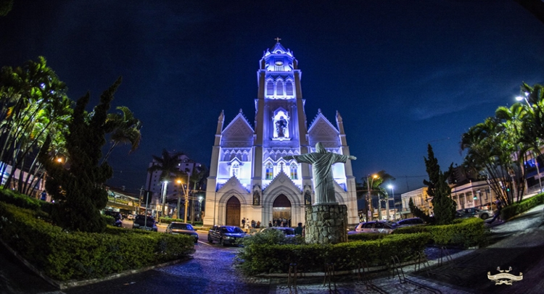

O HINO OFICIAL DE FRANCA E SUA HISTÓRIA:

Celebra a história e a identidade da cidade, ressaltando o trabalho, o civismo e a herança do café e da indústria calçadista. A letra é de autoria de Alfredo Palermo e a melodia foi composta por Waldemar Roberto.
A canção destaca a luta e o trabalho dos moradores, o que faz referência direta à base econômica da cidade. O trecho "No sacrário de mil oficinas" e a menção ao café reforçam as duas grandes fases de Franca: o ciclo cafeeiro e a posterior consolidação como a Capital Nacional do Calçado.
A seguir, a letra completa do hino:

HINO DE FRANCA
Salve Franca, cidade querida,
Áurea gema do chão brasileiro,
Teu trabalho é uma luta renhida,
Sob a luz paternal do Cruzeiro.
No sacrário de mil oficinas,
Teu civismo é mais santo e mais puro,
Labutando é que a todos ensinas
O roteiro de luz do futuro.
Estribilho
Juventude, memoremos
A bravura ancestral,
E a pureza,
A beleza
Desta terra sem rival,
Seresteiros, evoquemos
Um pretérito imortal,
Pois, na presente grandeza,
Fulge a grata certeza
De um porvir sem igual.
II
És florão da grandeza paulista,
Semeada em teu chão feiticeiro:
Teu café em aléias se avista,
Soberano, em seu reino altaneiro.
Salve Franca de tardes douradas,
Três Colinas amenas, ridentes:
Relembro tuas glórias passadas,
Outras glórias sonhamos presentes!

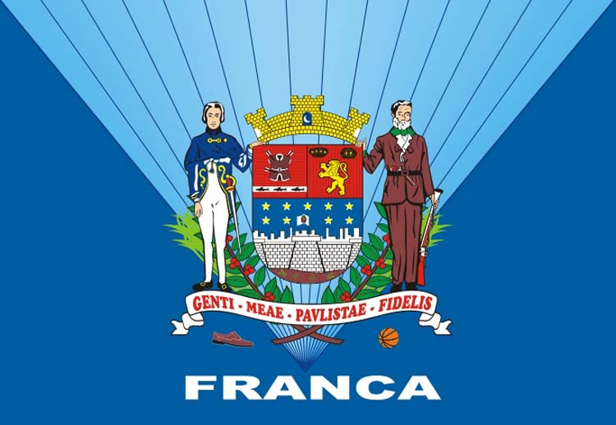

FESTA TÍPICA: HALLEL

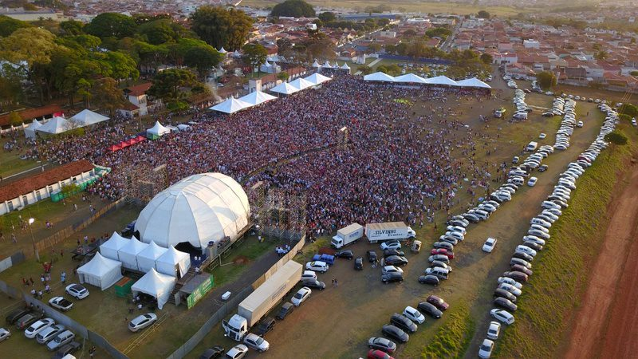

O Hallel é um evento de música católica que busca unir evangelização e arte. Considerado o maior festival de música religiosa da América Latina, o festival tem como foco principal a oração, adoração e a celebração da fé através de shows, apresentações teatrais e workshops.
Ele foi criado em 1987 na cidade de Franca, São Paulo, e se tornou uma referência para a renovação carismática católica, reunindo milhares de fiéis de diversas partes do Brasil e do mundo. O evento é conhecido por promover a paz e a união entre os participantes, incentivando a participação ativa e o voluntariado.

A palavra Hallel tem origem hebraica e significa "louvor". Ela é a raiz do termo "Aleluia" (Hallelu-Yah), que quer dizer "Louvai o Senhor".
No contexto da música religiosa, especialmente no festival Hallel, o nome representa a essência do evento: um encontro de fé, música e arte para louvar a Deus.

